วันที่ ๒ ธันวาคม ๒๕๖๓ รับฟังการบรรยาย
เรื่อง ระเบียบกระทรวงมหาดไทยว่าด้วยข้อบังคับการประชุมสภาท้องถิ่น พ.ศ.๒๕๔๗
เรื่อง ความรู้เกี่ยวกับพระราชบัญญัติข้อมูลข่าวสารของทางราชการ พ.ศ.๒๕๔๐
เรื่อง การบริหารจัดการขยะ

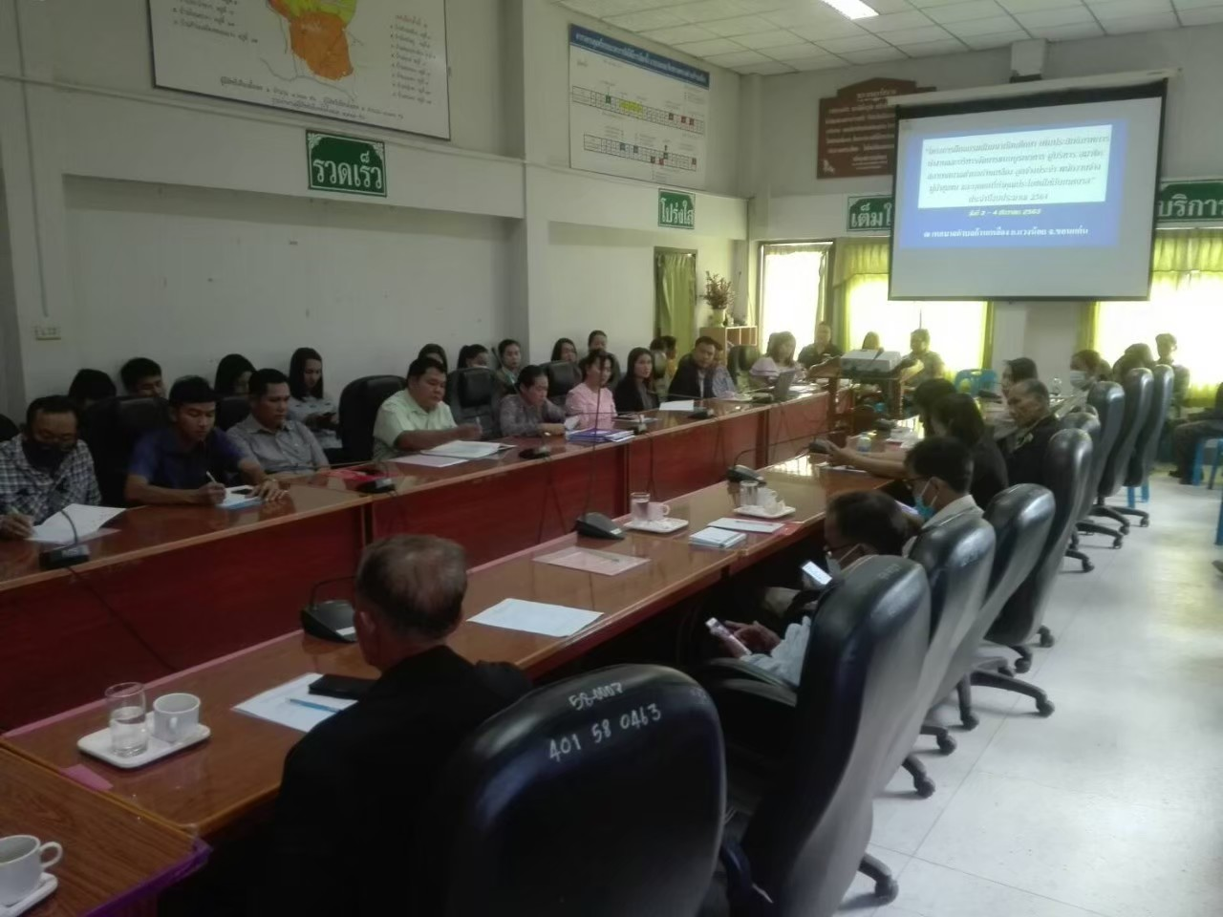

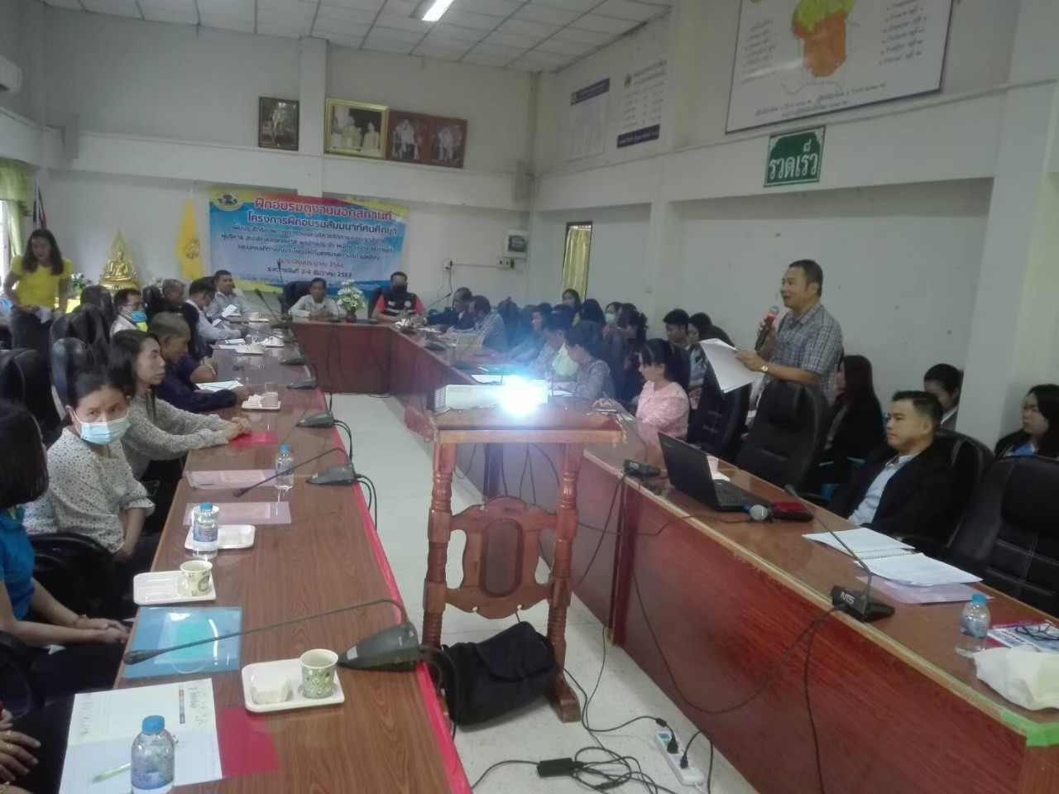
วันที่ ๓ ธันวาคม พ.ศ.๒๕๖๓
เวลา ๐๙.๓๐ น. ศึกษาดูงานที่ศูนย์พัฒนาเด็กเล็กเทศบาลตำบลพลับพลานารายณ์ พร้อมฟังการบรรยาย

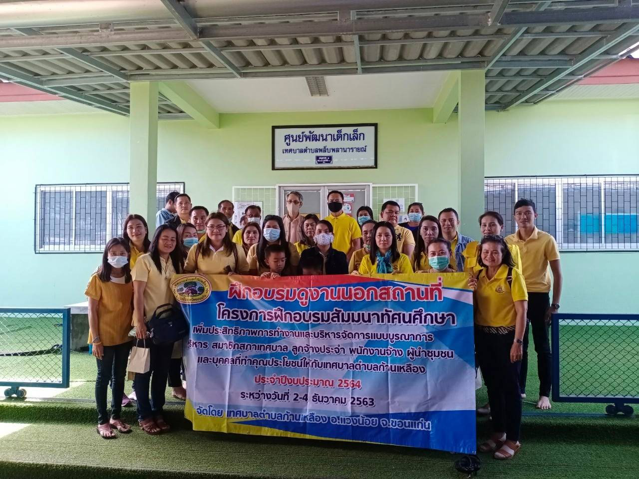

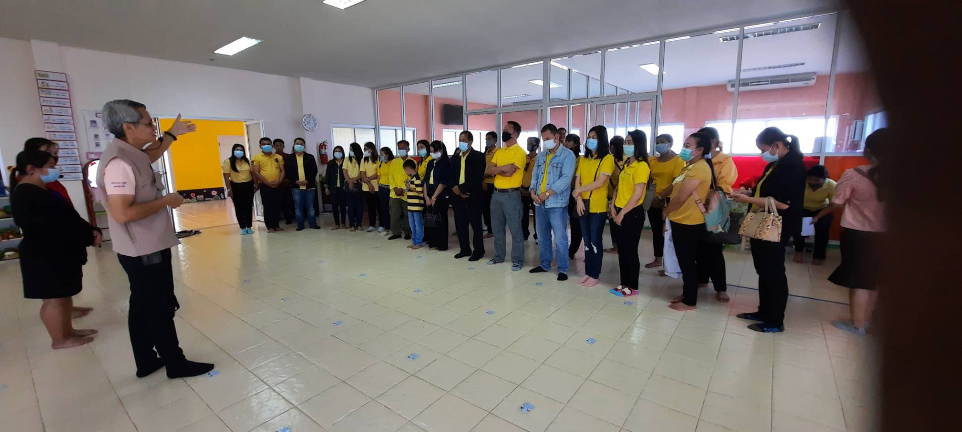

ศูนย์พัฒนาเด็กเล็กเทศบาลตำบลพลับพลานารายณ์

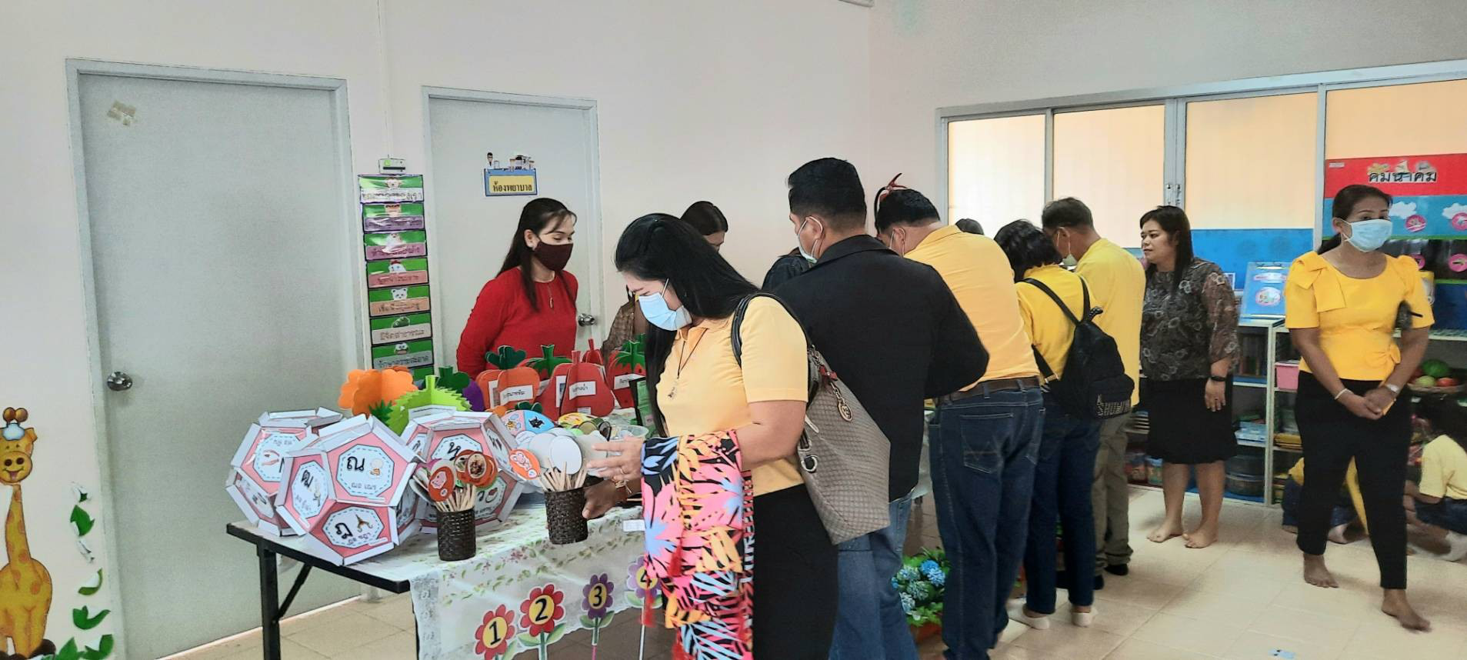

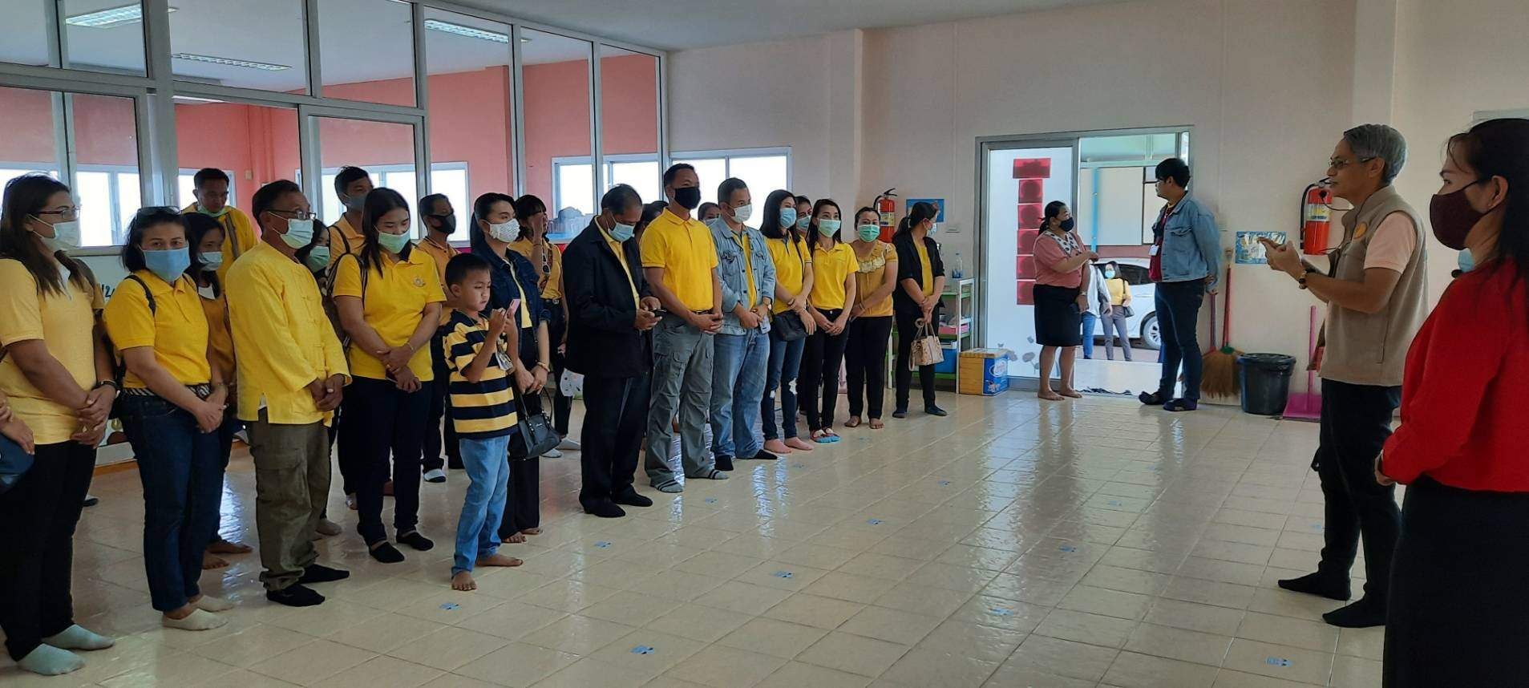

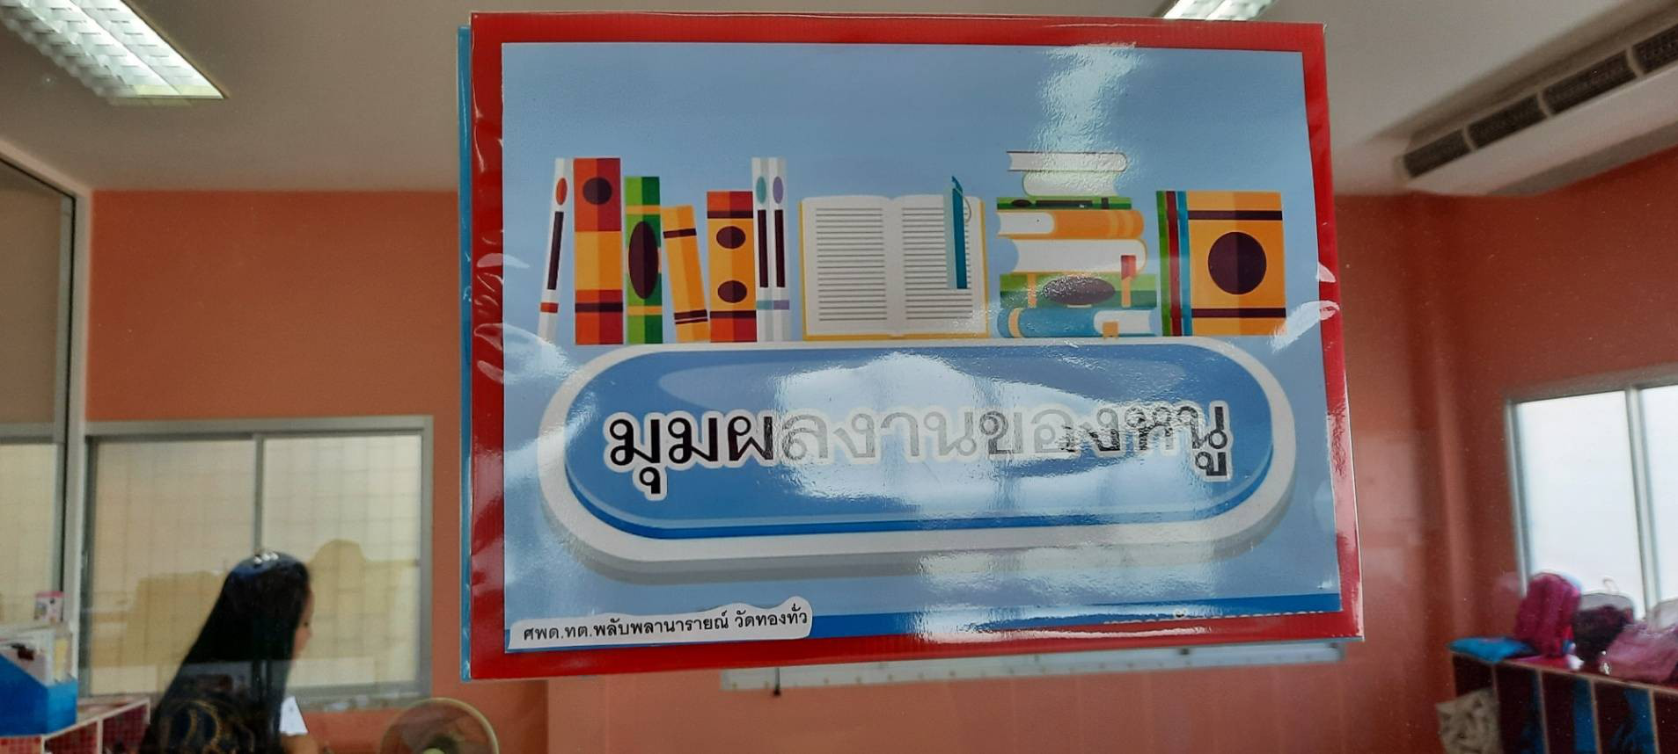

ศูนย์พัฒนาเด็กเล็กเทศบาลตำบลพลับพลานารายณ์

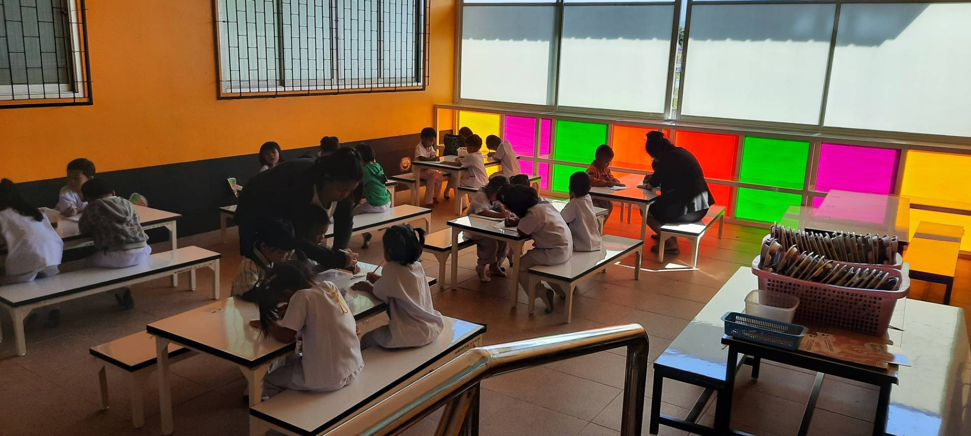

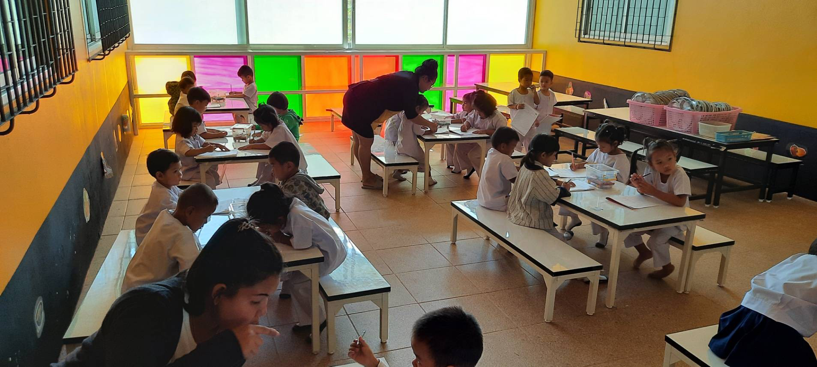

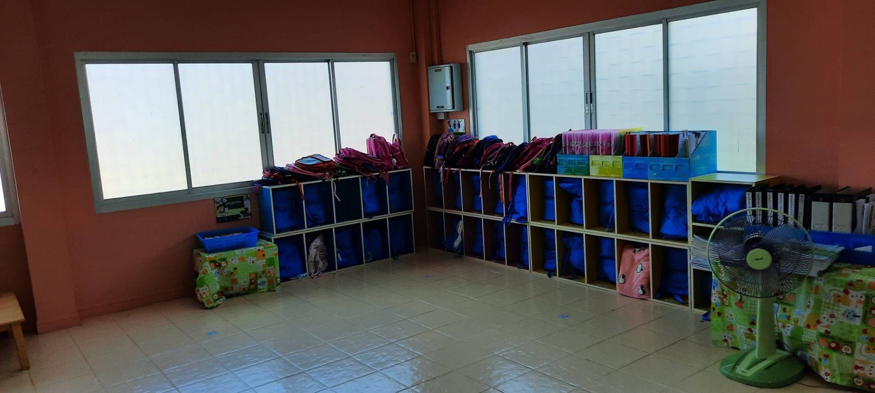

วันที่ ๔ ธันวาคม พ.ศ.๒๕๖๓
ศึกษาดูงาน ณ กลุ่มแม่บ้านวิสาหกิจชุมชนเขาบายศรี

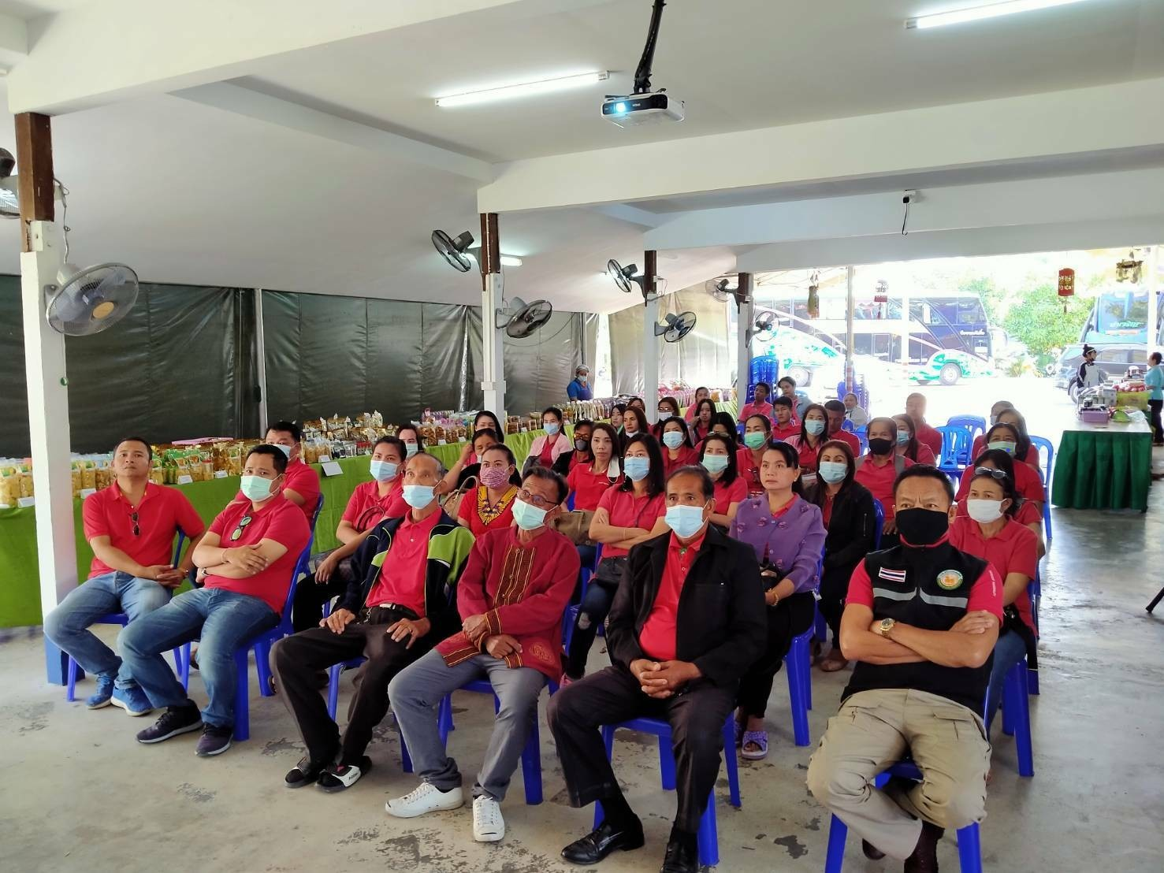

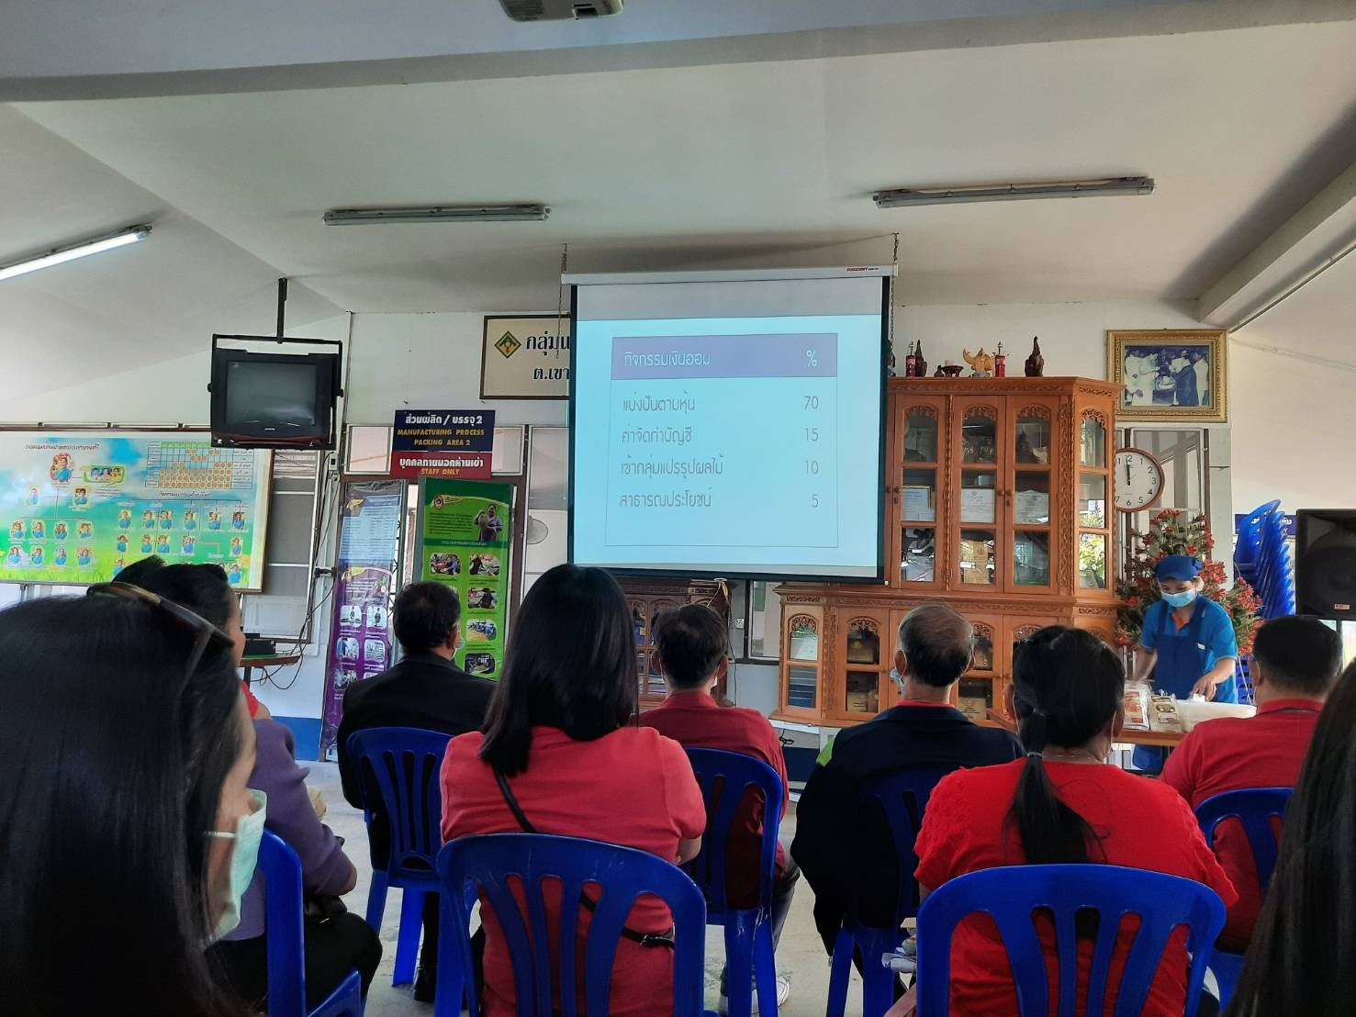

ศึกษาดูงาน ณ กลุ่มแม่บ้านวิสาหกิจชุมชนเขาบายศรี

